Titre
Times New Roman (16 gras)

A. AUTEURª, A. AUTEUR^{b}… (14 gras)

a. Affiliation + email (10)
b. Affiliation + email (10)
…

1 Introduction (12 gras)

Suite au succès de la première édition du congrès MECA-J qui s'est tenue en 2021 (pour rappel https://meca-j.sciencesconf.org/), l'AFM via son GTT-AUM a décidé d'organiser l'édition 2023 de ce congrès par et pour les jeunes mécaniciens et mécaniciennes.

Après la Nouvelle Aquitaine en 2021, le congrès MECA-J 2023 sera organisé par des jeunes doctorants, post-doctorants, chercheurs et enseignants-chercheurs en mécanique du Grand Est ! L’objectif de ce congrès est de favoriser les échanges entre les jeunes mécaniciens effectuant leurs recherches dans les laboratoires français. Ce congrès comportera des séances d’exposés et de posters vous permettant de présenter vos recherches. Cette deuxième édition se déroulera intégralement en distanciel du 28 au 30 août 2023 avec le soutien du GTT AUM / AFM. L’inscription est gratuite et ouverte à toutes celles et tous ceux actuellement en cours de thèse ou en poste d’enseignants chercheurs ou chercheurs depuis approximativement moins de 7 ans.

2 Instructions (12 gras)

Les contributions se font sous la forme d'un résumé d'une page en français ou en anglais si nécessaire. Les contributions acceptées par le comité scientifique feront l'objet d'une présentation orale d'une quinzaine de minutes suivie de questions, ou d'un poster suivant le choix de l'auteur.

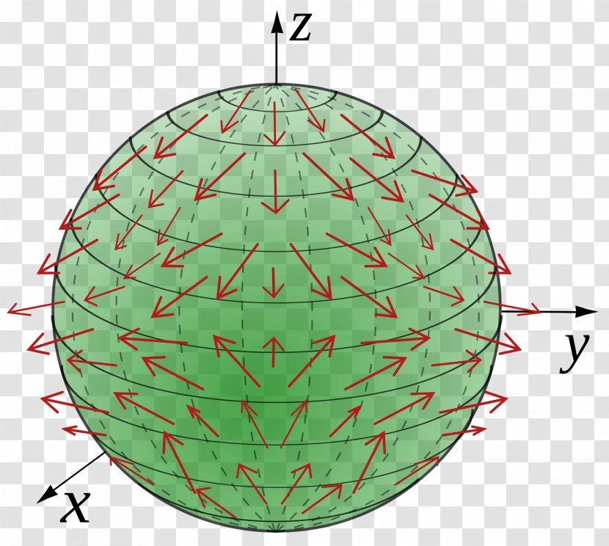
Figure: Légende (8 italique)

Mots clefs : Mots clefs (10 gras)

Références (10 gras)
[1] C. Smith, J.C. Green, Modeled behavior of hydrodynamic bearings in thermal engine, Mechanics & Industry10 (2009) 55-72
[2] M.N. Ozisik, Radiative transfer and interactions with conduction and convection, John Wiley and Sons, New York, 1973
[3] P. Sebastian, Analyse de réseaux de transferts : application à l’expertise de séchoirs, Thèse, Université Bordeaux I, 1992.

